Anexa

Termeni şi Condiţii de Livrare*
Achiziția de ” Kit elev, personalizat pentru ROSE-RCM TUIASI”

Subproiect: Reacționează chimic cu Mediul de la TUIASI – RCM TUIASI
Beneficiar: Universitatea Tehnică ”Gheorghe Asachi” din Iași
Ofertant: ____________________

Valabilitatea ofertei: [a se completa de către Ofertant]

1. Oferta de preț [a se completa de către Ofertant]

Nr. crt.  (1) | Denumirea produselor  (2) | Cant.  (3) | Preț unitar  (4) | Valoare Totală fără TVA  (5=3*4) | TVA  (6=5* %TVA) | Valoare totală cu TVA  (7=5+6)
1. | ”Kit elev, personalizat pentru ROSE-RCM TUIASI” kit-ul conține :  Fiecare kit-ul conține :  1. Tabletă – 1 buc  2. Rucsac- 1 buc  3. Bloc notes A5 – 1 buc  4. USB stick – 1 buc  5. Pix metalic- 1 buc  6. Tricou – 1 buc  7. Șapcă – 1 buc  Fiecare produs personalizat policromie, cu siglele și logo-urile proiectului
 | TOTAL

2. Preţ fix: Preţul indicat mai sus este ferm şi fix şi nu poate fi modificat pe durata executării contractului.

3. Grafic de livrare: Livrarea se efectuează în cel mult _______ zile de la semnarea Contractului, la destinația finală indicată, conform următorului grafic: [a se completa de către Ofertant]

Nr. crt. | Denumirea produselor | Cant. | Termen de livrare
1 | Kit elev, personalizat pentru ROSE-RCM TUIASI”

4. Plata facturii se va efectua în lei, 100% la livrarea efectivă a produselor la destinaţia finală indicată, pe baza facturii Furnizorului şi a procesului - verbal de recepţie, conform Graficului de livrare.

5. Garanţie: Bunurile oferite vor fi acoperite de garanţia producătorului cel puţin 1 an de la data livrării către Beneficiar. Vă rugăm să menţionaţi perioada de garanţie şi termenii garanţiei, în detaliu.

6. Instrucţiuni de ambalare:
Furnizorul va asigura ambalarea produselor pentru a împiedica avarierea sau deteriorarea lor în timpul transportului către destinaţia finală.

7. Specificaţii Tehnice:

A. Specificații tehnice solicitate | B. Specificații tehnice ofertate  [a se completa de către Ofertant]
Denumire produs:  ” Kit elev, personalizat pentru ROSE-RCM TUIASI” | Marca / modelul produsului
Descriere generală: Fiecare kit va conține : : Tabletă – 1 buc, Rucsac- 1 buc; Bloc notes A5 – 1 buc; USB stick – 1 buc; Pix metalic- 1 buc; Tricou – 1 buc;Șapcă – 1 buc  Fiecare produs va personalizat cu siglele și logo-urile proiectului, care se vor pune la dispozitia furnizorului la semnarea contractului | Descriere generală
Detalii specifice şi standarde tehnice minim acceptate de către Beneficiar | Detaliile specifice şi standardele tehnice ale produsului ofertat
Tabletă
Display minim 10.1" cu rezolutie 1280x800, IPS 300nits, 1minim 10 puncte multi atingere; Procesor cu 4 nuclee cu frecventa de minim 2.0 GHz;
Video: Integrat;
Memorie RAM: minim 2GB;
Card reader: MicroSD card (suporta min 256GB);
Capacitate stocare: minim 16GB eMMC;
Comunicatii: WLAN + Bluetooth: 11a/b/g/n/ac, 4G LTE, Stot Sim date: Nano-SIM;
Camera: fata 2.0MP / spate 5.0MP;
Microphone: incorporate;
Baterie: integrata de minim 4800mAh;
Alimentare: adaptor alimentare inclus , 5V / 2.0A;
Greutate: maxim 500 g;
Sistem de operare: Android;
Garantie: min. 24 luni
Va include: cartela SIM cu trafic de date min. 60GB cu valabilitate min 28 zile.
Rucsac personalizat
- confecționat din : polyester de înaltă calitate;
- prevăzut cu :
- Fermoare și buzunare ascunse;
- Barete ajustabile;
- Mâner de prindere;
- Curea pentru bagaje;
- Compartimente rezistente la socuri pentru laptop de până la min. 14”, tabletă de până la min. 9" și alte bunuri;
- Husa de ploaie integrata;
- Imprimeuri reflectorizante pentru siguranța pe timp de noapte;
- Port de încărcare USB integrat;
- Capacitate: aprox.11 litri;
- Va fi resistent la tăiere;
- Va avea o greutate de max.850 G;
- Va suporta o încprcare de min.5 kg;
- Va fi antirfurt;
- Va avea dimensiuni de (39 x 14 x 28) cm ± 3%
- Culoare : lateralele gri, capac albastru albastru
( regal, electric, azur, metalic);
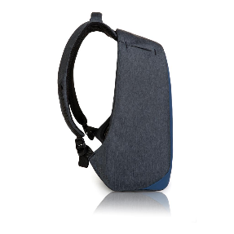
Forma aproximativă a rucsacului ( sau echivalent)
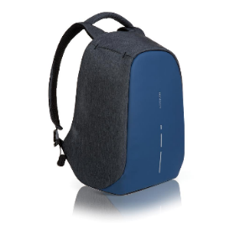

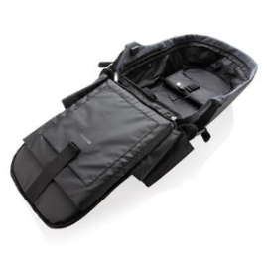
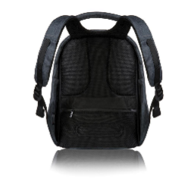

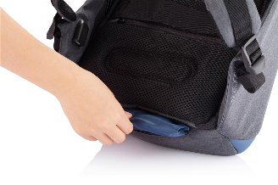
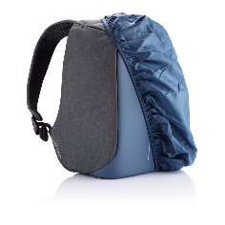

- Personalizare policromie, pe suprafata laterală a rucsacului, (prin transfer termic serigrafie, sau orice alte metode ) pe o suprafata de aprox.(160 x 80 mm)
Bloc notes A5 personalizat,
- format A5;
- copertă carton lucios, laminată, min. 300gr/mp, personalizată policromie fată/ verso;
- va conține min 35 file veline, hârtie de min.80gr/mp;
- prindere cu arc la partea superiora pe latura mica.
USB stick
- cu interfata USB3.0;
- capacitate stocare minim 8GB;
- Material: alama cromata (placată cu crom).
- Dimensiune solidă, compactă.
- Suprafață cromată lucioasă ce permite gravarea.
- Dimensiuni: (53.5 x 16 x 7) mm ± 5%
- Va include și un capac.
- Va include cutie de ambalaj individual.
- personalizare policromie , pe o față
- Forma aproximativă ( sau echivalent)
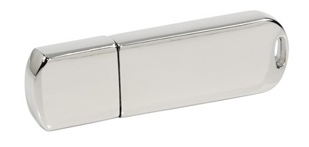

Pix metalic personalizat:
- Corp format dintr-o combinatie de otel inoxidabil cromat in partea inferioara si plastic ABS in partea superioara;
- Mecanism click prin apasare;
- Mina de culoare albastra montata;
- Va fi livrat în cutie individuală;
- culoare :albastru ( regal, electric, azur, metalic);
- corpul pixului va fi personalizat, policromie,pe o parte
- Forma și conținutul pachetului ( sau echivalent)
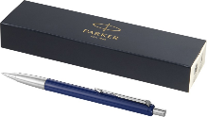

Tricou personalizat
- Tricou tip polo, unisex ;
- Material: minim 90% bumbac, 10% poliester;
- Greutate material: 230 g / m²;
- Bandă de întărire la gât;
- Strângere la mâneci și la guler;
- Pliu cu 3 nasturi;
- Nasturi în culoarea produsului;
- Tăieturi laterale;
- Culoare:alb
- marimi :38,40,42, 44,46,48;
Cantitățile pe mărimi se transmit la semnarea contractului
- Personalizare policromie, în zona piept stânga , (prin transfer termic serigrafie, sau orice alte metode ) pe o suprafata de aprox.(150 x 120 mm).
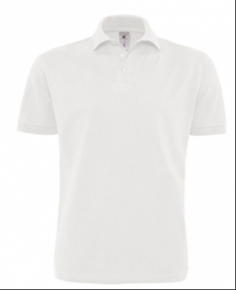

Șapcă personalizată
- Sapca cu ochiuri brodate pentru ventilație.
- Dispozitiv de fixare cu cârlig și buclă.
- Material : Twill din bumbac periat greu de 100% bumbac
- Greutate material :min. 275 g / m2.
- Circumferința capului: 58 cm.
- Personalizare policromielateral , (prin transfer termic serigrafie, sau orice alte metode )
- Culoare :25 buc albastru +25 buc vișiniu
Cantitățile pe culori se transmit la semnarea contractului.
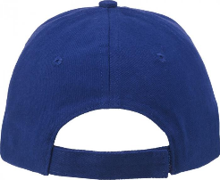
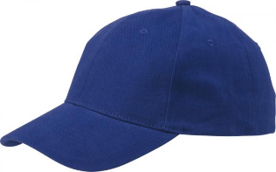

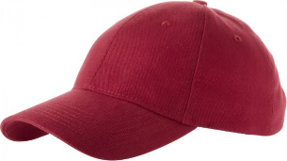

Termen de livrare : maxim 01.07.2021

NUMELE OFERTANTULUI_____________________
Semnătură autorizată___________________________
Locul:
Data:

Anexa Termeni și Condiții de Livrare este formularul în care Beneficiarul va completa condițiile în care dorește furnizarea bunurilor (Pct. 3 - perioada de livrare, pct. 7A – Specificații Tehnice solicitate). Ofertanții completează formularul cu oferta lor - pct.1, pct. 3 si pct.7B - şi îl returnează Beneficiarului semnat, dacă acceptă condițiile de livrare cerute de Beneficiar.

